Фасады 20 жилых домов обновят в деревне Яковлевское
22.06.2017
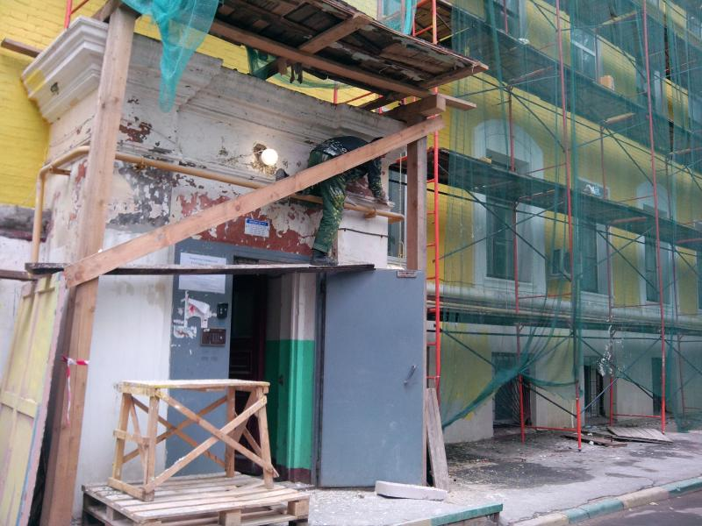

Фасады 20 жилых домов обновят в деревне Яковлевское. Фото: архив

Восстановление облицовки внешних стен проведут в 20 многоэтажных зданиях деревни Яковлевское поселения Новофедоровское. На потрескавшемся фасадном покрытии восстановят слой штукатурки и покрасят в зеленый, серый и персиковый цвета. Об этом сообщили 22 июня в местной администрации.

— Подрядная организация 10 августа завершит работы по обновлению облицовки в жилых домах деревни Яковлевское. Мероприятие проводится в рамках программы благоустройства, — сообщили в администрации.

В настоящее время успешно завершен косметический ремонт фасадного покрытия в домах №12, 17, 19, 20, 53, 54, 130.

Адрес страницы: http://tinao.mos.ru/presscenter/news/detail/6270397.html
Префектура Троицкого и Новомосковского административных округов города Москвы

